绝密★启封并使用完毕前
2010年普通高等学校招生全国统一考试（湖南卷）
数学（理工农医类）
本试题包括选择题、填空题和解答题三部分，共6页．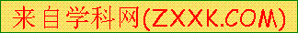时量120分钟，满分150分．
参考公式：锥体的体积公式为，其中是锥体的底面积，是锥体的高．
- 已知集合M={1,2,3}，N={2,3,4}，则
A． B.
C．D.
2.下列命题中的假命题是
A．,2^{x-1}>0 B. ,
C． , D. ,
3、极坐标方程和参数方程（为参数）所表示的图形分别是
A、圆、直线 B、直线、圆
C、圆、圆 D、直线、直线
4、在中，=90°AC=4，则等于
A、-16 B、-8 C、8 D、16
5、等于
A、 B、 C、 D、
6、在△ABC中，角A，B，C所对的边长分别为a,b,c，若∠C=120°，,则
A、a>b B、a<b C、a=b D、a与b的大小关系不能确定
7、在某种信息传输过程中，用4个数字的一个排列（数字允许重复）表示一个信息，不同排列表示不同信息，若所用数字只有0和1，则与信息0110至多有两个对应位置上的数字相同的信息个数为
A.10 B.11 C.12 D.15
8.用表示a，b两数中的最小值。若函数的图像关于直线x=对称，则t的值为
A．-2 B．2 C．-1 D．1
二、填空题：本大题共7小题，每小题5分，共35分。把答案填在答题卡中对应题号后的横线上
9．已知一种材料的最佳入量在110g到210g之间。若用0.618法安排实验，则第一次试点的加入量可以是 g
10．如图1所示，过外一点P作一条直线与交于A,B两点。已知PA=2，点P到的切线上PT=4，则弦的长为 。
11．在区间上随机取一个数x，则的概率为
12．图2是求的值的程序框图，则正整数 ．
开始
否
输出s
结束
是
图2
13．图3中的三个直角三角形是一个体积为20的几何体的三视图，则 ．
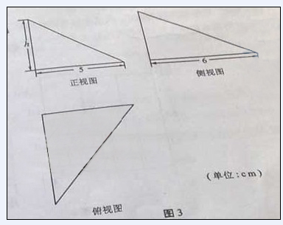[来源:学+科+网Z+X+X+K]
14．过抛物线的焦点作斜率为1的直线与该抛物线交于两点，在轴上的正射影分别为．若梯形的面积为，则 ．
15．若数列满足：对任意的，只有有限个正整数使得成立，记这样的的个数为，则得到一个新数列．例如，若数列是，则数列是．已知对任意的，，则 ，
．

三、解答题：本大题共6小题，共75分．解答应写出文字说明、证明过程或演算步骤．
16．（本小题满分12分）
已知函数．
（Ⅰ）求函数的最大值；
（II）求函数的零点的集合。
17．（本小题满分12分）
图4是某城市通过抽样得到的居民某年的月均用水量（单位：吨）的频率分布直方图
（Ⅰ）求直方图中x的值
（II）若将频率视为概率，从这个城市随机抽取3位居民（看作有放回的抽样），求月均用水量在3至4吨的居民数X的分布列和数学期望。

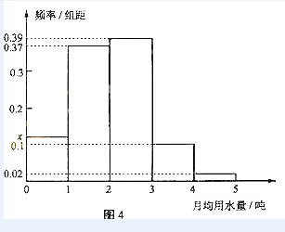

18．（本小题满分12分）
如图5所示，在正方体E是棱的中点。
（Ⅰ）求直线BE的平面所成的角的正弦值；
（II）在棱上是否存在一点F，使平面证明你的结论。

19.（本小题满分13分）
为了考察冰川的融化状况，一支科考队在某冰川上相距8km的A,B两点各建一个考察基地。视冰川面为平面形，以过A,B两点的直线为x轴，线段AB的的垂直平分线为y轴建立平面直角坐标系（图6）在直线x=2的右侧，考察范围为到点B的距离不超过km区域；在直线x=2的左侧，考察范围为到A,B两点的距离之和不超过km区域。
（Ⅰ）求考察区域边界曲线的方程；
（Ⅱ）如图6所示，设线段P₁P₂,P₂P₃是冰川的部分边界线（不考虑其他边界线），当冰川融化时，边界线沿与其垂直的方向朝考察区域平行移动，第一年移动0.2km,以后每年移动的距离为前一年的2倍，求冰川边界线移动到考察区域所需的最短时间。
化
融
区
域
P₃(8,6)
已
冰
B（4，0）
A（-4,0）
x
（
，-1）P₁

20.（本小题满分13分）
已知函数对任意的，恒有。
（Ⅰ）证明：当时，；
（Ⅱ）若对满足题设条件的任意b，c，不等式恒成立，求M的最小值。
21．（本小题满分13分）
数列中，是函数的极小值点
（Ⅰ）当a=0时，求通项；
（Ⅱ）是否存在a，使数列是等比数列？若存在，求a的取值范围；若不存在，请说明理由。

